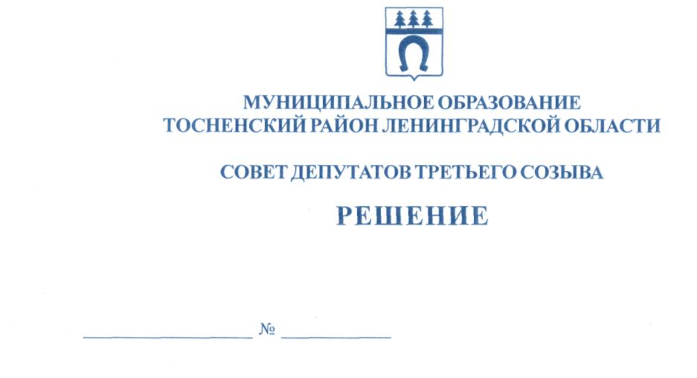

31.01.2018 172

О внесении изменений и дополнений в Порядок проведения конкурса
на замещение должности главы администрации муниципального
образования Тосненский район Ленинградской области,
назначаемого по контракту, утвержденный решением совета
депутатов муниципального образования Тосненский район
Ленинградской области от 20.05.2011 № 96 (с изменениями,
внесенными решением совета депутатов муниципального образования
Тосненский район Ленинградской области от 02.10.2014 № 4)

В целях приведения Порядка проведения конкурса на замещение должности главы администрации муниципального образования Тосненский район Ленинградской области, назначаемого по контракту, утвержденного решением совета депутатов муниципального образования Тосненский район Ленинградской области от 20.05.2011 № 96 (с изменениями, внесенными решением совета депутатов муниципального образования Тосненский район Ленинградской области от 02.10.2014 № 4), в соответствие с действующим законодательством совет депутатов муниципального образования Тосненский район Ленинградской области

РЕШИЛ:

1. Внести в Порядок проведения конкурса на замещение должности главы администрации муниципального образования Тосненский район Ленинградской области, назначаемого по контракту, утвержденный решением совета депутатов муниципального образования Тосненский район Ленинградской области от 20.05.2011 № 96 (с изменениями, внесенными решением совета депутатов муниципального образования Тосненский район Ленинградской области от 02.10.2014 № 4), следующие изменения и дополнения:
1.1. Пункт 2.1. статьи 2 изложить в новой редакции: «Право на участие в конкурсе имеют граждане, достигшие возраста 18 лет, владеющие государственным языком Российской Федерации, соответствующие квалификационным требованиям, установленным для замещения должностей муниципальной службы, а именно: имеющие высшее образование не ниже уровня специалитета, магистратуры, не менее четырех лет стажа муниципальной службы или не менее пяти лет стажа работы по специальности, направлению подготовки, а также соответствующие следующим дополнительным требованиям к кандидатам на должность главы администрации муниципального образования Тосненский район Ленинградской области, установленным Уставом муниципального образования Тосненский район Ленинградской области: стаж работы на должностях руководителей в организациях, учреждениях и предприятиях независимо от их организационно-правовых форм и форм собственности не менее пяти лет на дату проведения конкурса, наличие положительного отзыва с предыдущего места службы (работы), при отсутствии обстоятельств, указанных в статье 13 Федерального закона от 02.03.2007 № 25-ФЗ «О муниципальной службе в Российской Федерации» в качестве ограничений, связанных с муниципальной службой.».
1.2. Абзац 10 пункта 2.2. статьи 2 исключить.
1.3. Пункт 2.2. статьи 2 дополнить абзацем следующего содержания:
« - сведения, предусмотренные статьей 15.1 Федерального закона от 02.03.2007 № 25-ФЗ «О муниципальной службе в Российской Федерации».».
1.4. В пункте 3.12. статьи 3 слова «Другие участники конкурса» заменить словами: «Другие участники конкурса, иные лица, за исключением лиц, предусмотренных п.3.19 ст.3 Порядка».
1.5. Пункт 2.3 статьи 2 изложить в новой редакции: «Гражданин вправе приложить к своему заявлению письменные тезисы своей программы исполнения администрацией муниципального образования Тосненский район Ленинградской области возложенных на нее полномочий, в том числе полномочий администрации муниципального образования Тосненское городское поселение Тосненского района Ленинградской области, и сведения об ожидаемых результатах реализации этой программы».
1.6. Пункт 3.12 статьи 3 изложить в новой редакции: «Конкурс проводится путем проведения индивидуального собеседования с каждым из участников конкурса. Другие участники конкурса не вправе присутствовать при проведении индивидуального собеседования. Собеседование проводится с целью получения представления о квалификации участника конкурса, его знаниях действующего законодательства РФ, Ленинградской области, Устава и иных правовых актов муниципального образования Тосненский район Ленинградской области, Тосненского городского поселения Тосненского района Ленинградской области, основ административного и территориального устройства Ленинградской области, Тосненского района, Тосненского городского поселения Тосненского района Ленинградской области, состава муниципальных образований на территории Ленинградской области и Тосненского района, порядка осуществления государственного управления и местного самоуправления на территории Ленинградской области, Тосненского района, Тосненского городского поселения Тосненского района Ленинградской области, истории и традиций населения Тосненского района, о программе участника конкурса по обеспечению исполнения полномочий администрации муниципального образования Тосненский район Ленинградской области в соответствии с возложенными на нее полномочиями, в том числе полномочиями администрации муниципального образования Тосненское городское поселение Тосненского района Ленинградской области и ожидаемых результатов от реализации этой программы, об опыте его предыдущей работы (службы)».
2. Подпункт 1.1. пункта 1 решения совета депутатов муниципального образования Тосненский район Ленинградской области от 02.10.2014 № 4 «О внесении изменений в Порядок проведения конкурса на замещение должности главы администрации муниципального образования Тосненский район Ленинградской области, назначаемого по контракту, утвержденный решением совета депутатов муниципального образования Тосненский район Ленинградской области от 20.05.2011 № 96» признать утратившим силу.
3. Аппарату совета депутатов муниципального образования Тосненский район Ленинградской области обеспечить официальное опубликование и обнародование настоящего решения.
4. Контроль за исполнение решения возложить на главу муниципального образования Тосненский район Ленинградской области Захарова В.В.

Глава муниципального образования В.В. Захаров

Носов 33259
6 гв

